Утверждаю
Руководитель глава администрации ___________________ И.А. Гаврилов (подпись) (расшифровка подписи)
«18» апреля 2023 года

ПАСПОРТ
благоустройства общественной территории
«Сквер у лазарета»
по состоянию на 18 апреля 2023 г._________________

1. Общие сведения о территории благоустройства

Наименование муниципального образования | Сельское поселение «Поселок Монгохто» Ванинского муниципального района Хабаровского края
Наименование населенного пункта | Поселок Монгохто
Наименование объекта благоустройства - общественной территории | «Сквер у лазарета»
Функциональное назначение общественной территории | Сквер зона отдыха
Площадь общественной территории, кв. м. | 4 725
Кадастровый номер | нет
Собственник общественной территории | Министерство обороны РФ
Наименование земельных участков, зданий, строений и сооружений, расположенных на общественной территории | нет

2. Характеристика благоустройства

Элементы благоустройства общественной территории | Наличие и описание элемента благоустройства общественной территории
Элементы озеленения | Деревья:  Лиственница – 58 шт.;  Береза – 89 шт.;  Ель – 3 шт.;  Тополь – 5 шт.
Покрытия | Нет
Ограждения (заборы) | Нет
Водные устройства | Нет
Уличное коммунально-бытовое и техническое оборудование | Урна – 1 шт.
Игровое и спортивное оборудование | Нет
Элементы освещения | Нет
Средства размещения информации и рекламные конструкции | Нет
Малые архитектурные формы и городская мебель | Скамейка – 2 шт.
Некапитальные нестационарные сооружения | Нет
Элементы объектов капитального строительства | Нет

3. Планируемые работы

№ п/п | Наименование  работ | Состояние  (отличное, незначительные повреждения, требует ремонта, отсутствует) | Потребность в  благоустройстве
 |  |  | Вид работ  (устройство, замена, ремонт) | Количество, ед. (площадь, кв.м.)
1. | Малые архитектурные формы | Отсутствует | установка лавочек и урн | По 2 ед.
2. | Освещение территории | Отсутствует | устройство | 5 опор до 5-ти метров
3. | Приспособления для маломобильных групп населения | Отсутствует | Устройство стоянок для ММГН | 1 шт.
4. | Устройство видеонаблюдения | Отсутствует | устройство | 1 комплект
5. | Санитарная рубка деревьев

Приложение: Схема земельного участка территории с указанием ее размеров и границ и схема освещения на 2-х листах.

Приложение
к паспорту благоустройства
общественной территории
«Сквер у лазарета»

Схема земельного участка территории

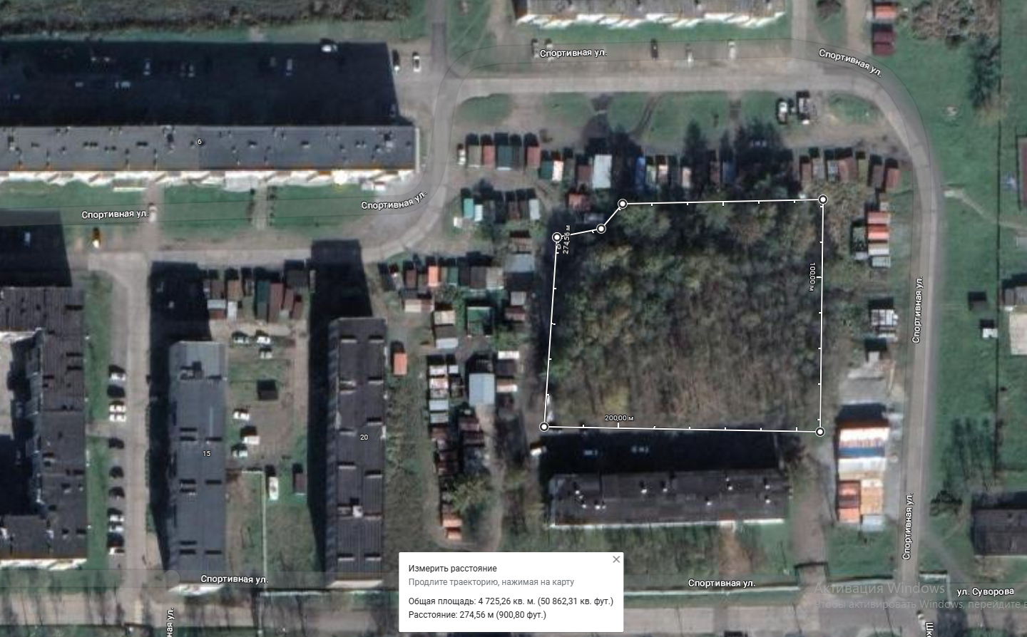

Схема освещения

